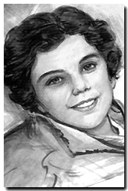
十月十三日
真福 亞歷姍．達高斯達
Blessed Alexandrina da Costa
協進會會員 (1904-1955)

達高斯達於1904年3月30日生於葡萄牙的Balasar的農村。十四歲時抗拒入屋向她施暴的男子，為保貞操由窗口躍下花園受傷。五年後變成全身癱瘓，在床上度過其餘下的三十多年的生命，由她的姊姊照顧。她毫無怨言，為世界和平及罪人悔改自獻於主；她常說：「我在此世並無所求，但只為光榮天主及靈魂的得救。」
1938 至 1942 年間，每逢星期五身受基督苦難三小時之久。她曾請求庇護十二世奉獻世界於聖母無玷之心，並獲所求 (1942 年 10 月 31 日)。其後更成為慈幼協進會會員。自此至逝世，只靠領聖體維持生命。
1955年10月13日在Balasar去世。

集禱經
天主、慈善的父，祢將真福達高斯達賜給祢的教會，藉著她與你聖子苦難的密切結合，使世界每一角落，都燃起對聖體聖事的熱愛，和對無玷聖母聖心的敬禮。我們既身為祢聖神的宮殿，也讓成為祢慈愛的忠實見証。以上所求，是靠祢的子、我們的主、耶穌基督，祂和你及聖神，是唯一天主，永生永王。亞孟。

